


《社交网络技术与应用》

多模态模型部署

厦门大学
信息学院

目录
1 实验介绍 2
实验目的 2
实验清单 2
2 本地部署 3
一、 实验环境准备 3
二、 核心计算框架 PyTorch 安装 3
三、 大模型生态依赖库安装 4
四、 核心代码实现 4
五、 实验执行与预期结果 5
六、 常见排错指南 5
2 扩展练习--internVL3.0模型部署 1

1 实验介绍
在当今的人工智能浪潮中，多模态大模型已经成为连接视觉与自然语言的核心技术。本节实验我们将跳出纯文本的局限，使用 Hugging Face 官方开源的新一代极轻量级多模态模型：SmolVLM-500M-Instruct。

实验目的
掌握 Python 虚拟环境的创建与依赖隔离原则。
熟悉当前工业界主流的大模型生态库 transformers 的最新 API 规范。
解决不同硬件架构下的深度学习计算环境配置问题。
成功在本地跑通“图片输入 - 模型理解 - 文本生成”的 AI 推理流水线。

实验清单
实验 | 简述 | 难度 | 软件环境 | 开发环境
基础任务：SmolVLM部署 | 跑通 500M 轻量级多模态大模型的本地部署，实现基础的“单图+文本”分析。 | 初级 | Python 3.10 | 本地PC
进阶任务：InternVL 3.0 部署 | 部署目前前沿的 InternVL 3.0 架构，体验动态分辨率预处理与多轮流式对话。 | 中高级 | Python 3.10 | 本地PC

2 本地部署

实验环境准备

安装Conda
为了防止不同同学电脑上的 Python 库发生冲突，必须使用 Conda 创建干净的独立环境。
首先安装Conda，参考教程：
https://blog.csdn.net/zhayushui/article/details/80433768?fromshare=blogdetail&sharetype=blogdetail&sharerId=80433768&sharerefer=PC&sharesource=qq_65636713&sharefrom=from_link
同学也可以自行在网上搜索参考相关安装教程。

虚拟环境构建
接下来打开你的终端（Windows 为 Anaconda Prompt，Mac/Linux 为 Terminal，或者vscode这类编译器终端），执行：
# 1. 创建一个名为 vlm_lab 的环境，指定 Python 版本为 3.10
conda create -n vlm_lab python=3.10 -y
# 2. 激活该环境（每次做实验、写代码前都需要执行这一步）
conda activate vlm_lab

核心计算框架 PyTorch 安装
由于同学们的电脑硬件配置各不相同，请严格根据你自己的电脑显卡型号，选择以下【A】、【B】或【C】其中一条命令执行（切勿重复安装）：
方案 A：针对最新一代游戏本（如 RTX 50 系列：5060, 5070 等）
情况说明：最新一代显卡采用了超前架构（如 sm_120），目前的稳定版 PyTorch 尚未完全兼容，必须安装支持 CUDA 12.8 的抢先体验版（Nightly）。
安装命令（这两行是一条命令）：
pip install --pre torch torchvision torchaudio --index-url https://download.pytorch.org/whl/nightly/cu128

方案 B：针对常规 Windows 游戏本 / 台式机（带 NVIDIA 独立显卡，如 RTX 3060, 4060 等）
情况说明：这是最普遍的深度学习加速配置，直接安装支持 CUDA 12.1 或 12.4 的稳定版即可。
安装命令：
pip install torch torchvision torchaudio --index-url https://download.pytorch.org/whl/cu121

方案 C：针对普通轻薄本（仅 Intel/AMD 核显）或 Apple Mac (M1/M2/M3)
情况说明：没有独立显卡，使用 CPU 运行模型。虽然速度较慢，但对于 500M 的轻量级模型完全可以跑通。
安装命令：
pip install torch torchvision torchaudio

大模型生态依赖库安装
计算框架就绪后，我们需要安装加载和运行大模型所需的核心依赖。请在终端执行：
# 安装 transformers 等核心组件，使用清华源加速
pip install --upgrade transformers pillow requests accelerate -i https://pypi.tuna.tsinghua.edu.cn/simple

核心代码实现
在你的代码编辑器中，新建一个 Python 文件 run_smolvlm.py，并将以下代码完整复制进去。
import torch
from PIL import Image
from transformers import AutoProcessor, AutoModelForImageTextToText
from transformers.image_utils import load_image

# 1. 自动检测计算设备
DEVICE = "cuda" if torch.cuda.is_available() else "cpu"
print(f"正在使用设备: {DEVICE}")

# 2. 加载在线图片,若加载太慢可替换
print("正在下载测试图片...")
image = load_image("https://cdn.britannica.com/61/93061-050-99147DCE/Statue-of-Liberty-Island-New-York-Bay.jpg")

# 3. 初始化处理器和模型
print("正在加载模型权重...")
MODEL_ID = "HuggingFaceTB/SmolVLM-500M-Instruct"
processor = AutoProcessor.from_pretrained(MODEL_ID)

model = AutoModelForImageTextToText.from_pretrained(
MODEL_ID,
torch_dtype=torch.bfloat16 if DEVICE == "cuda" else torch.float32,
_attn_implementation="sdpa" if DEVICE == "cuda" else "eager",
).to(DEVICE)

# 4. 构建输入消息 (对话模板,可在此编辑问题)
messages = [
{
"role": "user",
"content": [
{"type": "image"},
{"type": "text", "text": "Can you describe this image?"}
]
},
]

# 5. 数据预处理
prompt = processor.apply_chat_template(messages, add_generation_prompt=True)
inputs = processor(text=prompt, images=[image], return_tensors="pt")
inputs = inputs.to(DEVICE)

# 6. 生成输出
print("模型思考中...")
generated_ids = model.generate(**inputs, max_new_tokens=500)
generated_texts = processor.batch_decode(
generated_ids,
skip_special_tokens=True,
)

# 7. 打印纯净的回答内容
print("\n" + "="*50)
print(generated_texts[0].split("Assistant:")[-1].strip())
print("="*50 + "\n")
注意，此模型是英文模型，中文回答能力较差。

实验执行与预期结果
在激活了 vlm_lab 环境的终端中运行：
python run_smolvlm.py
预期现象：
首次运行会自动触发下载进度条。
下载完成后，控制台将输出 AI 对“自由女神像”图片的详尽英文描述，包括前景的地标特征、背景的曼哈顿建筑群等。

常见排错指南
如果运行失败，请对照以下常见错误自查：
报错 1：ImportError: cannot import name 'AutoModelForVision2Seq'
原因：你的 transformers 库版本太旧。Hugging Face 在最新的 5.0 版本中已经将该类名废弃并更名。
解决：运行 pip install --upgrade transformers，并确保代码中使用的是 AutoModelForImageTextToText。
报错 2：CUDA error: no kernel image is available for execution
原因：这是因为你的显卡太新了（如 RTX 50 系列），而当前安装的 PyTorch 稳定版还不支持你的新显卡架构指令集。
解决：参考【三、核心计算框架安装】中的方案 A，卸载旧版并安装抢先体验版（Nightly）PyTorch。
报错 3：ModuleNotFoundError: No module named 'transformers'
原因：当前终端没有激活虚拟环境，或者忘记执行依赖安装命令。
解决：执行 conda activate vlm_lab 后重试。

报错 4: Hugging Face 官网需要梯子访问，没有梯子的同学在代码 import transformers 之前，加上这两行代码即可：
import os # 设置 Hugging Face 国内镜像源
os.environ["HF_ENDPOINT"] = "https://hf-mirror.com"
import torch
import ... # 剩下的正常写

2 扩展练习--internVL3.0模型部署
SmolVLM-500M-Instruct中文回答能力较差，internVL3.0相对较好。
# 1. 创建 InternVL 专项环境，建议 Python 3.10
conda create -n internvl_lab python=3.10 -y
# 2. 激活环境
conda activate internvl_lab
#3. 下载internVL3.0模型，官方文档地址：
https://internvl.readthedocs.io/en/latest/internvl3.0/quick_start.html
建议下载 1b版本
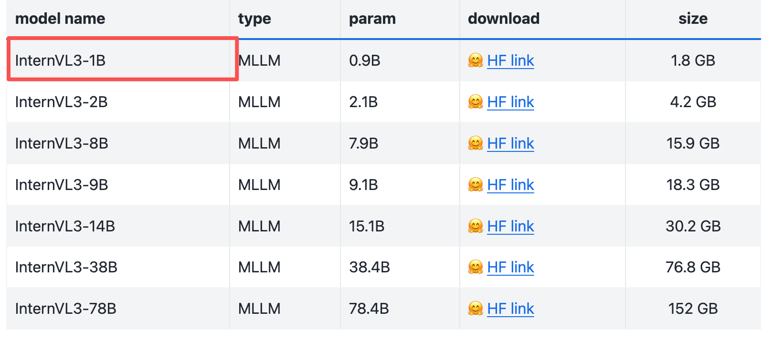
根据自己的电脑配置选择加载模型的精度，官方提供了以下三种精度，显存要求从高到低分别是：
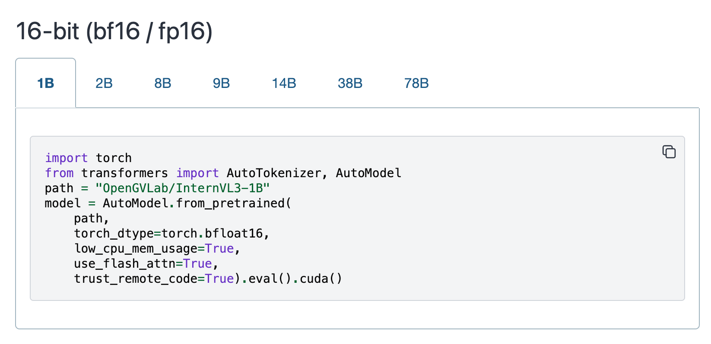
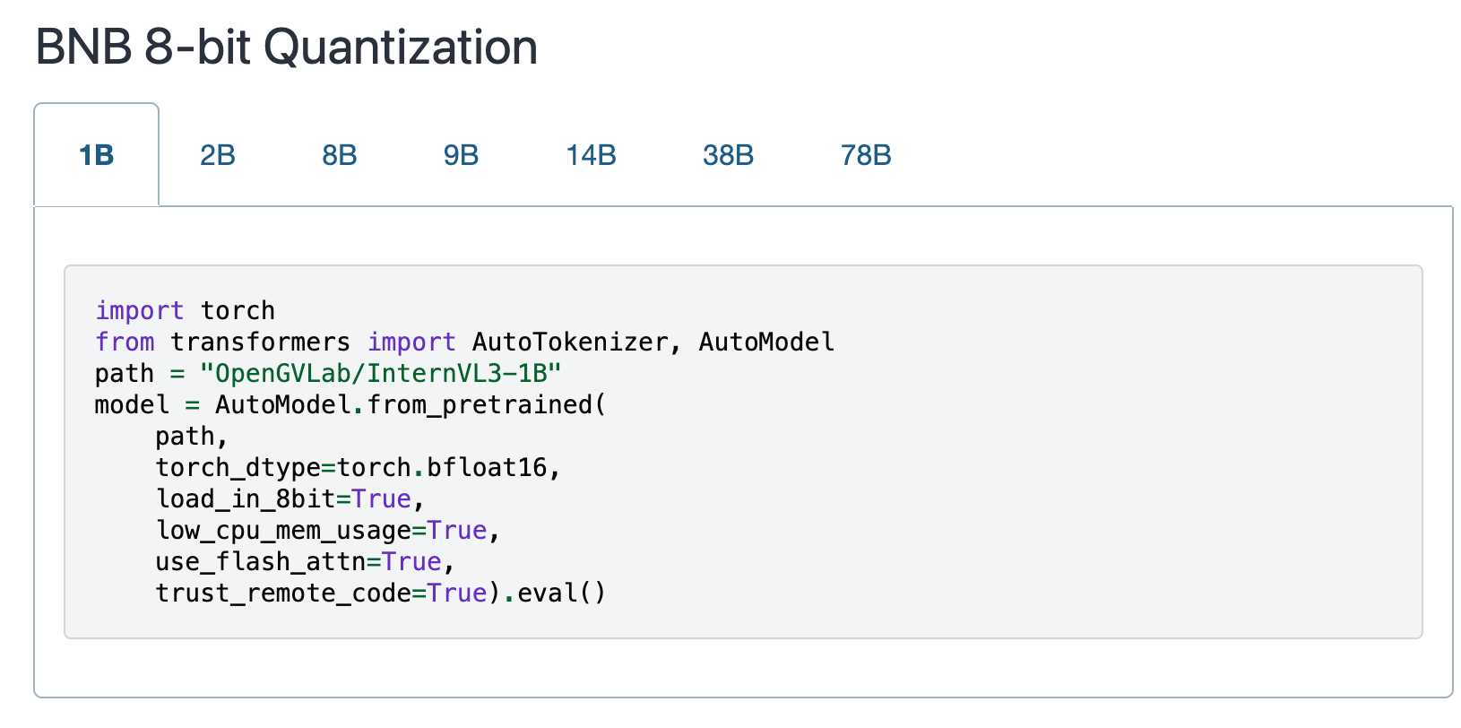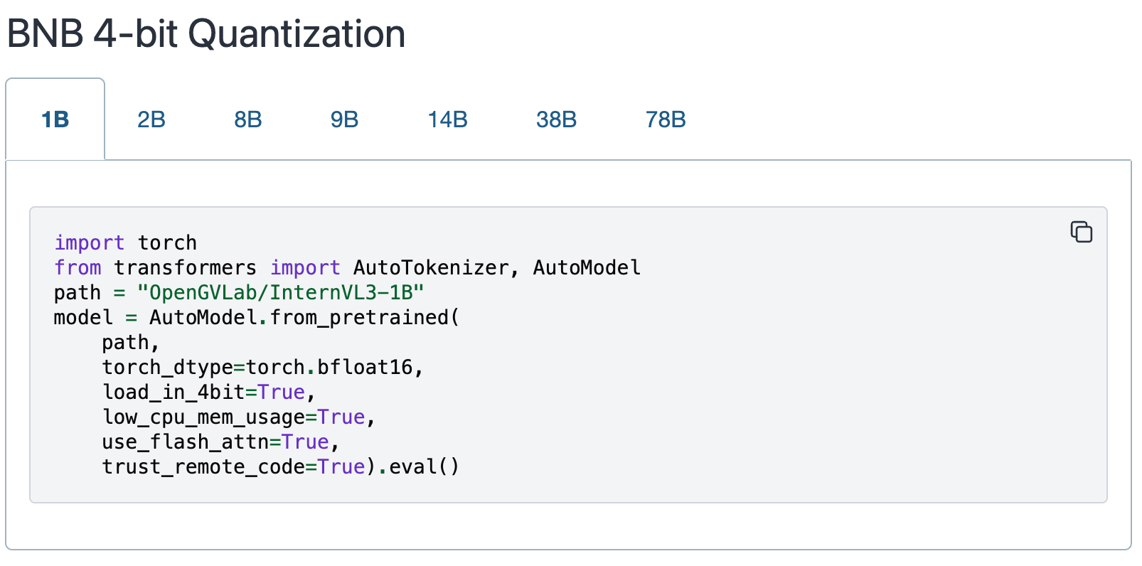

# 4. 进行本地推理
官方提供了可运行的推理脚本，也可以使用我整理后的版本。注意，在加载模型时，建议使用如下参数（和官方略有不同）
model = AutoModel.from_pretrained(
path,
torch_dtype=torch.bfloat16,
low_cpu_mem_usage=False,
use_flash_attn=False,
device_map=None,
_fast_init=False,
trust_remote_code=True
).eval().to(device)

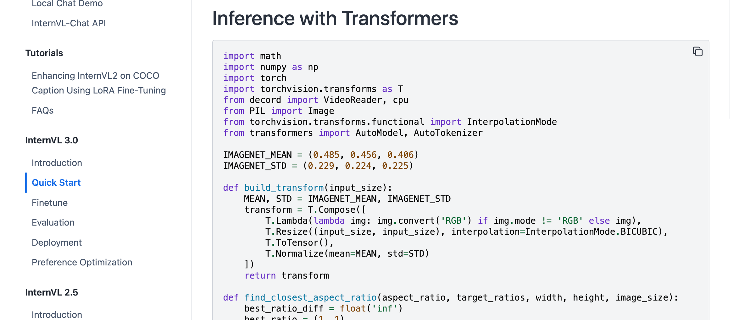
注意此代码需自己修改调试，若直接复制运行，会报错。
# -*- coding: utf-8 -*-
import math
import contextlib
import numpy as np
import torch
import torchvision.transforms as T
from decord import VideoReader, cpu
from PIL import Image
from torchvision.transforms.functional import InterpolationMode
from transformers import AutoModel, AutoTokenizer, AutoConfig

# ==========================================
# 1. 图像与视频预处理辅助函数
# ==========================================
IMAGENET_MEAN = (0.485, 0.456, 0.406)
IMAGENET_STD = (0.229, 0.224, 0.225)

def build_transform(input_size):
MEAN, STD = IMAGENET_MEAN, IMAGENET_STD
transform = T.Compose([
T.Lambda(lambda img: img.convert('RGB') if img.mode != 'RGB' else img),
T.Resize((input_size, input_size), interpolation=InterpolationMode.BICUBIC),
T.ToTensor(),
T.Normalize(mean=MEAN, std=STD)
])
return transform

def find_closest_aspect_ratio(aspect_ratio, target_ratios, width, height, image_size):
best_ratio_diff = float('inf')
best_ratio = (1, 1)
area = width * height
for ratio in target_ratios:
target_aspect_ratio = ratio[0] / ratio[1]
ratio_diff = abs(aspect_ratio - target_aspect_ratio)
if ratio_diff < best_ratio_diff:
best_ratio_diff = ratio_diff
best_ratio = ratio
elif ratio_diff == best_ratio_diff:
if area > 0.5 * image_size * image_size * ratio[0] * ratio[1]:
best_ratio = ratio
return best_ratio

def dynamic_preprocess(image, min_num=1, max_num=12, image_size=448, use_thumbnail=False):
orig_width, orig_height = image.size
aspect_ratio = orig_width / orig_height

target_ratios = set(
(i, j) for n in range(min_num, max_num + 1) for i in range(1, n + 1) for j in range(1, n + 1) if
i * j <= max_num and i * j >= min_num)
target_ratios = sorted(target_ratios, key=lambda x: x[0] * x[1])

target_aspect_ratio = find_closest_aspect_ratio(
aspect_ratio, target_ratios, orig_width, orig_height, image_size)

target_width = image_size * target_aspect_ratio[0]
target_height = image_size * target_aspect_ratio[1]
blocks = target_aspect_ratio[0] * target_aspect_ratio[1]

resized_img = image.resize((target_width, target_height))
processed_images = []
for i in range(blocks):
box = (
(i % (target_width // image_size)) * image_size,
(i // (target_width // image_size)) * image_size,
((i % (target_width // image_size)) + 1) * image_size,
((i // (target_width // image_size)) + 1) * image_size
)
split_img = resized_img.crop(box)
processed_images.append(split_img)
assert len(processed_images) == blocks
if use_thumbnail and len(processed_images) != 1:
thumbnail_img = image.resize((image_size, image_size))
processed_images.append(thumbnail_img)
return processed_images

def load_image(image_file, input_size=448, max_num=12):
image = Image.open(image_file).convert('RGB')
transform = build_transform(input_size=input_size)
images = dynamic_preprocess(image, image_size=input_size, use_thumbnail=True, max_num=max_num)
pixel_values = [transform(image) for image in images]
pixel_values = torch.stack(pixel_values)
return pixel_values

# ==========================================
# 2. 模型加载与初始化
# ==========================================
path = "/media/dell/426e651e-217f-47f6-97e1-d88a74140af1/zqh/pretained/InternVL3-1B"

print("正在加载模型与分词器...")

@contextlib.contextmanager
def _force_cpu_linspace():
"""避免远程模型代码在 meta tensor 上调用 .item() 崩溃。"""
orig_linspace = torch.linspace

def safe_linspace(*args, **kwargs):
kwargs.setdefault("device", "cpu")
return orig_linspace(*args, **kwargs)

torch.linspace = safe_linspace
try:
yield
finally:
torch.linspace = orig_linspace

# 修复1：添加 fix_mistral_regex=True 消除 tokenizer 正则表达式警告
tokenizer = AutoTokenizer.from_pretrained(
path,
trust_remote_code=True,
use_fast=False
)

# 修复2：调整模型加载参数
device = "cuda" if torch.cuda.is_available() else "cpu"

with _force_cpu_linspace():
model = AutoModel.from_pretrained(
path,
torch_dtype=torch.bfloat16,
low_cpu_mem_usage=False,
use_flash_attn=False,
device_map=None,
_fast_init=False,
trust_remote_code=True
).eval().to(device)

print("模型加载完成！\n")

# ==========================================
# 3. 推理与流式输出 (Streaming Output)
# ==========================================
def stream_chat_demo():
# 请确保同级目录下有 ./test.jpg 供测试
image_path = './test.jpg'
try:
pixel_values = load_image(image_path, max_num=12).to(device=device, dtype=torch.bfloat16)
except FileNotFoundError:
print(f"⚠️ 找不到测试图片: {image_path}。请替换为你本地的真实图片路径！")
return

generation_config = dict(max_new_tokens=1024, do_sample=True)
history = None

print("多轮对话已启动。输入 exit 或 quit 结束。")
print("提示：第 1 轮会自动在问题前拼接 <image>。")

turn_idx = 0
while True:
user_input = input("User: ").strip()
if user_input.lower() in {"exit", "quit"}:
print("Assistant: 对话结束。")
break
if not user_input:
continue

question = user_input if turn_idx > 0 else f"<image>\n{user_input}"
print("Assistant: ", end='', flush=True)

if hasattr(model, "stream_chat"):
prev_len = 0
for response, history in model.stream_chat(
tokenizer,
pixel_values,
question,
generation_config,
history=history,
return_history=True
):
current_text = response[prev_len:]
print(current_text, end='', flush=True)
prev_len = len(response)
else:
response, history = model.chat(
tokenizer,
pixel_values,
question,
generation_config,
history=history,
return_history=True
)
print(response, end='', flush=True)

print()
turn_idx += 1

if __name__ == "__main__":
stream_chat_demo()

